附件3

江苏省固体（危险）废物
跨省转移实施方案

申请单位： 南京钢铁有限公司 （公章）

填报日期：年 月 日

江苏省环境保护厅制
申请者声明

我代表申请单位郑重承诺：本实施方案所填资料是完整的和真实的。转移的危险废物名称、类别、代码、数量与实际相符。危险废物接受单位具备相应的处置利用能力和污染防治措施。委托有资质单位进行运输并按照制定的运输路线运输，保证转移的废物均到达接收单位进行安全处置处理，对转移过程中可能产生的环境风险提出合理的控制措施，实行跨省（市）转移网上报告，承担转移全过程监控责任。

法人代表签字：
年 月 日

第一部分：拟转移废物基本情况
表1 废物产生情况
废物产生企业概况（企业投产时间、主要经营范围及规模）
南钢位于江苏省南京市六合区卸甲甸幸福路1号，始建于1958年，1993年12月，南京钢铁厂进行公司制改革，成立南京钢铁集团有限公司，同时组建南京钢铁集团。南钢集矿石采选、钢铁冶炼、钢材轧制为一体，目前已具有900万吨铁、1000万吨钢和940万吨钢材的生产能力，是我国钢铁的骨干企业。南钢拥有从焦化、烧结、球团开始，经炼铁、转炉炼钢再到各轧钢厂的流程生产线，现代化生产线的装备水平和产品档次均达到当今国际先进水平。

产品及产废情况
产品情况 |  |  | 产生危险废物情况
产品名称 | 主要成分化学名 | 年产量 | 废物名称 | 年产生量
钢 | / | 1000万吨 | 废油 | 329.86吨
钢 | / | 1000万吨 | 废油桶 | 146.365吨
钢 | / | 1000万吨 | 废铅酸电池 | 38.4吨
钢 | / | 1000万吨 | 废油水混合物 | 51.84吨
钢 | / | 1000万吨 | 焦油渣 | 1321吨
钢 | / | 1000万吨 | 生化污泥 | 1668吨
铁 | / | 900万吨
材 | / | 940万吨
表2 与申请转移废物相关的生产工艺

文字描述及工艺流程图
电炉冶炼：先移开电炉炉盖，将检选合格的废钢料由料罐倒入炉内，把炉盖复位。同时将辅助料由高位料仓通过下料系统经电炉炉盖上的加料孔分期分批加入炉内。电炉通电开始冶炼，整个冶炼阶段按其先后分为熔化期、氧化期。熔化期吹氧使金属进行熔化。氧化期由于大量吹氧，使炉内熔融态金属激烈氧化脱碳，产生大量赤褐色烟气。在氧化期产生氧化渣，进行流渣操作。冶炼结束后出钢。
精炼工艺流程：钢水到精炼炉后，将电极插入钢水进行化渣和升温，同时根据炉渣状况将石灰、调渣剂等由高位料仓通过下料系统经过精炼炉炉盖上的加料孔分批加入炉内。精炼过程主要为还原期，精炼炉通电开始冶炼，化渣结束后进行取样操作，根据分析结果加入合金进行成分调整，供电过程同时加入脱氧剂进行脱氧操作，去除钢水中氧及夹杂物。精炼供电过程，需将表面结壳的渣料及未完全融化的合金进行融化，会产生较大的噪声，加入脱氧剂及合金过程中由于渣钢反应会产生大量浓黑烟气，精炼结束后进入下一工序。
连铸工艺：钢水由精炼炉落大包回转台后，将大包旋转到待浇注区，将中包车开到浇注位后，打开大包将钢水放入中包，钢水通过中间包进入结晶器浇注成铸坯，浇注过程向结晶器内添加保护渣，铸坯根据定尺要求进行火焰切割。

表3 废物组分、特性（详见附件）
废物名称 | 主要组分 | 相应比例（%） | 危害特性 | 形态
电炉除尘灰 | FeO | 30-50% | 腐蚀性 □  毒性 R  易燃性 □  反应性 □  感染性 □ | 固态 □  半固态 □  粉末态 R  颗粒态 □  液态 □
电炉除尘灰 | ZnO | 15-30% | 腐蚀性 □  毒性 R  易燃性 □  反应性 □  感染性 □ | 固态 □  半固态 □  粉末态 R  颗粒态 □  液态 □
电炉除尘灰 | SiO2 | 20-40% | 腐蚀性 □  毒性 R  易燃性 □  反应性 □  感染性 □ | 固态 □  半固态 □  粉末态 R  颗粒态 □  液态 □
电炉除尘灰 | Pb | ≤1% | 腐蚀性 □  毒性 R  易燃性 □  反应性 □  感染性 □ | 固态 □  半固态 □  粉末态 R  颗粒态 □  液态 □
 |  |  | 腐蚀性 □  毒性 □  易燃性 □  反应性 □  感染性 □ | 固态 □  半固态 □  粉末态 □  颗粒态 □  液态 □
 |  |  | 腐蚀性 □  毒性 □  易燃性 □  反应性 □  感染性 □ | 固态 □  半固态 □  粉末态 □  颗粒态 □  液态 □
第二部分：废物包装、运输情况
表1 废物包装情况
序号 | 废物名称 | 包装物（容器）名称 | 材质 | 容积 | 是否有危废标签
 | 电炉除尘灰 | 吨袋 | 聚酯纤维 | 1000L | 有

表2 废物运输情况
运输是否符合交管部门运输相关规定（文字描述）
该除尘灰已送铁路部门指定的南京理工大学化学材料测试中心进行铁路运输条件鉴定，鉴定结果为无易燃危险性及无其它危险性，建议按非危险货物运输。
运输方式： 道路 □ 铁路 R 水路 □
运输路线文字描述：（写明途经省、市、县（区），附路线图）
货物从江苏南京梅桂营站装车，途径安徽（马鞍山、芜湖、铜陵），江西（九江、南昌、新余、宜春、萍乡），湖南（株洲、湘潭、娄底、冷水江、怀化）、贵州（凯里、贵阳、六盘水），云南（曲靖、昆明、楚雄、大理），在云南祥云西站卸车。
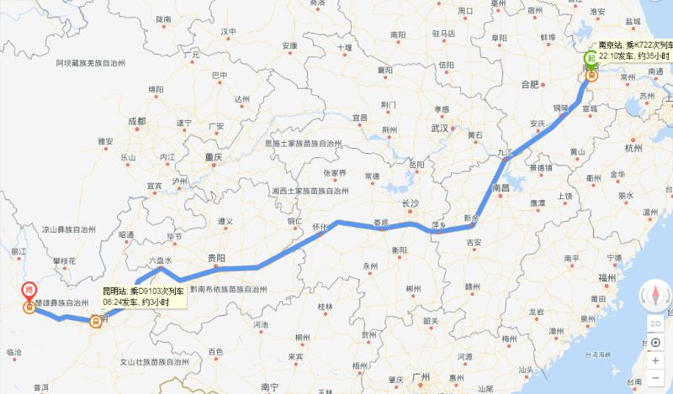

表3 转移的污染防治、安全防护和应急措施
- 运输过程中的污染防治措施以及按照要求配备的相应污染防治设备
装车前选择车况较好的车厢，车厢内打扫干净，检查是否有尖状突出物，防治运输中划破包装袋，造成除尘灰散落。除尘灰包装袋使用质量较好的材质，并码放整齐。对装卸过程进行监督，避免装卸过程对包装袋的损坏，造成除尘灰散落车厢外。
2、运输过程中的安全防护措施以及按照要求配备的相应安全防护设备
运输安全以预防为主，确保在装车前检查包装物是否完好，车门是否上锁。
3、运输过程中的应急预案以及按照要求配备的相应应急设备
运输安全以预防为主，确保在装车前检查包装物是否完好，车门是否上锁。装卸过程中发生包装袋破损，及时将散落物清理。
第三部分 废物处理处置情况
表1 接受单位基本情况
单位名称：云南祥云飞龙再生科技股份有限公司
危废经营许可证编号：Y5329230088 | 有效期：2018年10月11日至2019年10月10日
经营核准内容（废物名称、类别、数量）：HW23、HW31、HW48三个类别，共计13项，年核准经营规模为31.7万吨，分别有：321-003-48、321-004-48、321-009-48、321-010-48、321-012-48、321-014-48、321-018-48、321-022-48、321-028-48、321-029-48、321-008-48、336-103-23、312-001-31

表2 与接收废物相关的处理处置情况
文字描述及工艺流程图
将电炉灰与煤按100:20的比例配料、经搅拌混料、热风干燥后，通过皮带运输送入回转窑。在回转窑头配以15%的粉煤进行喷吹燃烧，高温条件下使锌、铅还原挥发后随高温烟气离开回转窑，再经余热回收冷却后通过电收尘收集，得到氧化锌（铅）粉。含SO₂的烟气经碱液吸收后排放，同时得到副产品亚硫酸钠。

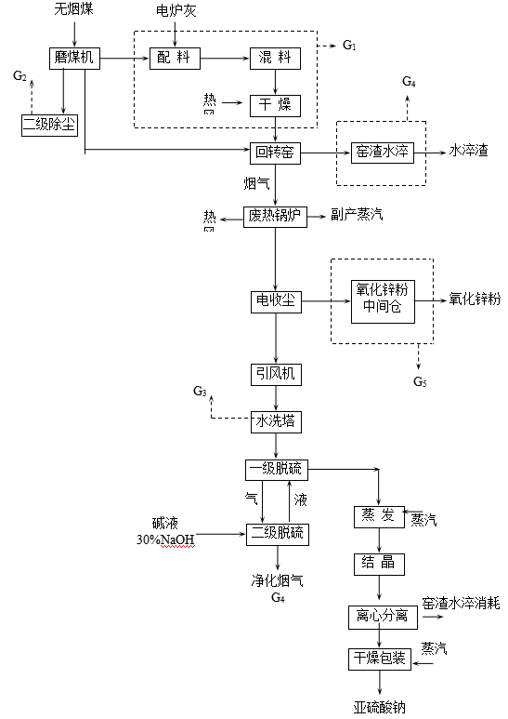

第四部分 上年度固体（危险）废物跨省转移情况（南钢本次跨省转移为首次申报）
出厂日期 | 转移批次 | 联单编号 | 废物名称 | 类别/代码 | 转移量（吨） | 运输单位 | 车号 | 接收单位 | 接收日期
2018.12.30 | 第一批 | 3201311361 | 电炉除尘灰 | 312-001-31 | 60 | 南京钢铁股份有限公司 | 4804851 | 云南祥云飞龙再生科技股份有限公司 | 2019.1.13
2018.12.30 | 第一批 | 3201311362 | 电炉除尘灰 | 312-001-31 | 59 | 南京钢铁股份有限公司 | 4940664 | 云南祥云飞龙再生科技股份有限公司 | 2019.1.13
2018.12.30 | 第一批 | 3201311363 | 电炉除尘灰 | 312-001-31 | 59 | 南京钢铁股份有限公司 | 4967739 | 云南祥云飞龙再生科技股份有限公司 | 2019.1.13
2018.12.30 | 第一批 | 3201311364 | 电炉除尘灰 | 312-001-31 | 56 | 南京钢铁股份有限公司 | 4886274 | 云南祥云飞龙再生科技股份有限公司 | 2019.1.13
2018.12.30 | 第一批 | 3201311365 | 电炉除尘灰 | 312-001-31 | 59 | 南京钢铁股份有限公司 | 4823490 | 云南祥云飞龙再生科技股份有限公司 | 2019.1.13
2018.12.30 | 第一批 | 3201311366 | 电炉除尘灰 | 312-001-31 | 59 | 南京钢铁股份有限公司 | 4960760 | 云南祥云飞龙再生科技股份有限公司 | 2019.1.13
2018.12.30 | 第一批 | 3201311367 | 电炉除尘灰 | 312-001-31 | 55 | 南京钢铁股份有限公司 | 4883250 | 云南祥云飞龙再生科技股份有限公司 | 2019.1.13
2018.12.30 | 第一批 | 3201311368 | 电炉除尘灰 | 312-001-31 | 55 | 南京钢铁股份有限公司 | 4205743 | 云南祥云飞龙再生科技股份有限公司 | 2019.1.13
2018.12.30 | 第一批 | 3201311369 | 电炉除尘灰 | 312-001-31 | 56 | 南京钢铁股份有限公司 | 4975683 | 云南祥云飞龙再生科技股份有限公司 | 2019.1.13
2018.12.30 | 第一批 | 3201311370 | 电炉除尘灰 | 312-001-31 | 55 | 南京钢铁股份有限公司 | 4949992 | 云南祥云飞龙再生科技股份有限公司 | 2019.1.13
2018.12.30 | 第一批 | 3201311371 | 电炉除尘灰 | 312-001-31 | 56 | 南京钢铁股份有限公司 | 4942483 | 云南祥云飞龙再生科技股份有限公司 | 2019.1.13
2018.12.30 | 第一批 | 3201311372 | 电炉除尘灰 | 312-001-31 | 56 | 南京钢铁股份有限公司 | 4968623 | 云南祥云飞龙再生科技股份有限公司 | 2019.1.13
2018.12.30 | 第一批 | 3201311373 | 电炉除尘灰 | 312-001-31 | 56 | 南京钢铁股份有限公司 | 4833024 | 云南祥云飞龙再生科技股份有限公司 | 2019.1.13
2018.12.30 | 第一批 | 3201311374 | 电炉除尘灰 | 312-001-31 | 56 | 南京钢铁股份有限公司 | 4803927 | 云南祥云飞龙再生科技股份有限公司 | 2019.1.13
2018.12.30 | 第一批 | 3201311375 | 电炉除尘灰 | 312-001-31 | 56 | 南京钢铁股份有限公司 | 4847747 | 云南祥云飞龙再生科技股份有限公司 | 2019.1.13
合计 |  |  |  |  | 852
2019.1.14 | 第二批 | 3201311376 | 电炉除尘灰 | 312-001-31 | 55.235 | 南京钢铁股份有限公司 | 4826259 | 云南祥云飞龙再生科技股份有限公司 | 2019.1.21
2019.1.14 | 第二批 | 3201311377 | 电炉除尘灰 | 312-001-31 | 55.786 | 南京钢铁股份有限公司 | 4816279 | 云南祥云飞龙再生科技股份有限公司 | 2019.1.21
2019.1.14 | 第二批 | 3201311378 | 电炉除尘灰 | 312-001-31 | 55.655 | 南京钢铁股份有限公司 | 4806162 | 云南祥云飞龙再生科技股份有限公司 | 2019.1.21
2019.1.14 | 第二批 | 3201311379 | 电炉除尘灰 | 312-001-31 | 55.91 | 南京钢铁股份有限公司 | 4896759 | 云南祥云飞龙再生科技股份有限公司 | 2019.1.21
2019.1.14 | 第二批 | 3201311380 | 电炉除尘灰 | 312-001-31 | 55.596 | 南京钢铁股份有限公司 | 4915730 | 云南祥云飞龙再生科技股份有限公司 | 2019.1.21
2019.1.14 | 第二批 | 3201311381 | 电炉除尘灰 | 312-001-31 | 55.51 | 南京钢铁股份有限公司 | 4854923 | 云南祥云飞龙再生科技股份有限公司 | 2019.1.21
2019.1.14 | 第二批 | 3201311382 | 电炉除尘灰 | 312-001-31 | 55.138 | 南京钢铁股份有限公司 | 4951151 | 云南祥云飞龙再生科技股份有限公司 | 2019.1.21
2019.1.14 | 第二批 | 3201311383 | 电炉除尘灰 | 312-001-31 | 59.262 | 南京钢铁股份有限公司 | 4945375 | 云南祥云飞龙再生科技股份有限公司 | 2019.1.21
2019.1.14 | 第二批 | 3201311384 | 电炉除尘灰 | 312-001-31 | 56.406 | 南京钢铁股份有限公司 | 4895940 | 云南祥云飞龙再生科技股份有限公司 | 2019.1.21
2019.1.14 | 第二批 | 3201311385 | 电炉除尘灰 | 312-001-31 | 56.668 | 南京钢铁股份有限公司 | 4960857 | 云南祥云飞龙再生科技股份有限公司 | 2019.1.21
2019.1.14 | 第二批 | 3201311386 | 电炉除尘灰 | 312-001-31 | 60.044 | 南京钢铁股份有限公司 | 4848738 | 云南祥云飞龙再生科技股份有限公司 | 2019.1.21
2019.1.14 | 第二批 | 3201311387 | 电炉除尘灰 | 312-001-31 | 59.822 | 南京钢铁股份有限公司 | 4872798 | 云南祥云飞龙再生科技股份有限公司 | 2019.1.21
2019.1.14 | 第二批 | 3201311388 | 电炉除尘灰 | 312-001-31 | 56.132 | 南京钢铁股份有限公司 | 4640525 | 云南祥云飞龙再生科技股份有限公司 | 2019.1.21
2019.1.14 | 第二批 | 3201311389 | 电炉除尘灰 | 312-001-31 | 58.174 | 南京钢铁股份有限公司 | 4872758 | 云南祥云飞龙再生科技股份有限公司 | 2019.1.21
2019.1.14 | 第二批 | 3201311390 | 电炉除尘灰 | 312-001-31 | 55.633 | 南京钢铁股份有限公司 | 4865403 | 云南祥云飞龙再生科技股份有限公司 | 2019.1.21
2019.1.14 | 第二批 | 3201311391 | 电炉除尘灰 | 312-001-31 | 55.532 | 南京钢铁股份有限公司 | 4823239 | 云南祥云飞龙再生科技股份有限公司 | 2019.1.21
合计 |  |  |  |  | 906.503
注：每种废物请填写合计量
首次申请不需填

